ANÁLISE QUALITATIVA DOS IMPACTOS DO MARKETING PARA EMPRESAS DE ENGENHARIA CIVIL NO ALTO SERTÃO PARAIBANO
CAYLANNE MENDES DE SOUZA (IFPB, Campus Cajazeiras), KEVIN BEZERRA IBIAPINA (IFPB, Campus Cajazeiras), GASTAO COELHO DE AQUINO (IFPB, Campus Cajazeiras), LUAN CARVALHO SANTANA DE OLIVEIRA (IFPB, Campus Cajazeiras).

E-mails: caylanne.mendes@academico.ifpb.edu.br, kevin.bezerra@academico.ifpb.edu.br, gascoelho@hotmail.com, luan.oliveira@ifpb.edu.br.
Área de conhecimento:(Tabela CNPq): 3.01.01.00-0 Construção Civil.
Palavras-Chave: marketing, engenharia civil.

- Introdução
O termo marketing pode ser considerado novo, surgindo em meados de 1900 nos Estados Unidos, chegando ao Brasil em 1950. Tendo isso em vista, devido a sua complexibilidade, tal termo se reduz frequentemente a publicidade e propaganda, podendo se resumir a vendas. Em contrapartida, a American Marketing Association (AMA, 2013) define marketing como “uma função organizacional e uma série de processos para a criação, comunicação e entrega de valor para clientes e para gerência de relacionamentos com eles, de forma que beneficie a organização e seus Stakeholders”.
O marketing vem ganhando um papel muito importante para as empresas de engenharia civil, tendo em vista a necessidade de sobrevivência no mercado devido a alta competetividade, sendo indispensável a implementação de métodos que aprimorem as características da empresa, tornando-a única, além de ostentar seu diferencial, fazendo desta prática um forte aliado. Em encontro disto, segundo Kotler (1998, apud MARINS, 2016, p. 20): “O conceito de marketing assume que a chave para atingir as metas organizacionais consiste em ser mais eficaz do que os concorrentes para integrar as atividades de marketing, satisfazendo, assim, as necessidades e desejos dos mercados-alvos.”
De acordo com Kotler (2012), muitas empresas falharam por subestimarem a importância do marketing. Além disso, segundo Naoum (2019), para que uma empresa de construção civil permaneça, não é mais necessário uma boa localização e clientes iniciais, mas sim conhecer as características do seu consumidor e de comportamento de forma a atraia-lo. Por conseguinte, a aplicação de marketing gera valor para estas empresas, sistematizando-as, criando estratégias para confrontar a concorrência de forma inteligente, sempre evidenciando sua qualidade e comprometimento com os clientes.
Esta pesquisa, tem com como objetivo desenvolver um estudo de caso utilizando estratégias de marketing em uma empresa de engenharia civil da Cidade de Cajazeiras no Alto Sertão Paraibano a fim de obter dados que poderão ser utilizados por empresas da região, apresentando os benefícios e os malefícios ao adotar essas práticas.
- Materiais e Métodos
Nesse trabalho está sendo aplicado um estudo qualitativo e comparativo, realizado através de pesquisa bibliográfica e descritiva com estudo de caso. Com os estudos bibliográficos realizados foi possível obter um conhecimento mais amplo sobre estratégias de marketing para empresas de engenharia civil, dessa forma, foi necessário fazer uma caracterização da empresa em parceria do proprietário da empresa, e em seguida, foi montado um cronograma de atividades personalizadas de marketing a serem implementadas, de acordo com todo conhecimento obtido, sendo aplicadas tais estratégias semanalmente. Por conseguinte, será realizado um levantamento de dados qualitativos e quantitativos afim de obtermos os impactos pela adoção destas práticas de marketing em uma empresa de engenharia civil no Alto Sertão Paraibano.
- Resultados e Discussão
Inicialmente, foi realizada uma caracterização da empresa, definindo a sua linha de produtos, montando o seu portfólio e definindo os seus modos de atendimento aos clientes. foram definidos uma página do instagram, um e-mail e um telefone como modalidade de atendimento. Também foi definido que, os serviços prestados seriam: projetos arquitetônicos e complementares, construções e reformar residenciais e comerciais, laudo e acompanhamento técnico, regularização de imóveis, estudo de viabilidade e orçamentos. Em seguida, foi realizado um levantamento de dados junto ao proprietário da empresa com o objetivo de montar um portfólio dos serviços já prestados e todas as experiências da mesma no ramo da construção civil.
Além disso, com a utilização da ferramenta Whatsapp Business foi criado uma conta comercial de atendimento da empresa, contendo horários de atendimento, endereço atual, e-mail, telefone e portfólio. Ademais, no Google Maps, foi inserido o endereço da empresa, contendo horários de atendimento e fachada, possibilitando a empresa ser encontrada em buscas do google. A Figura 1 mostra o resultado da busca pela empresa no google.
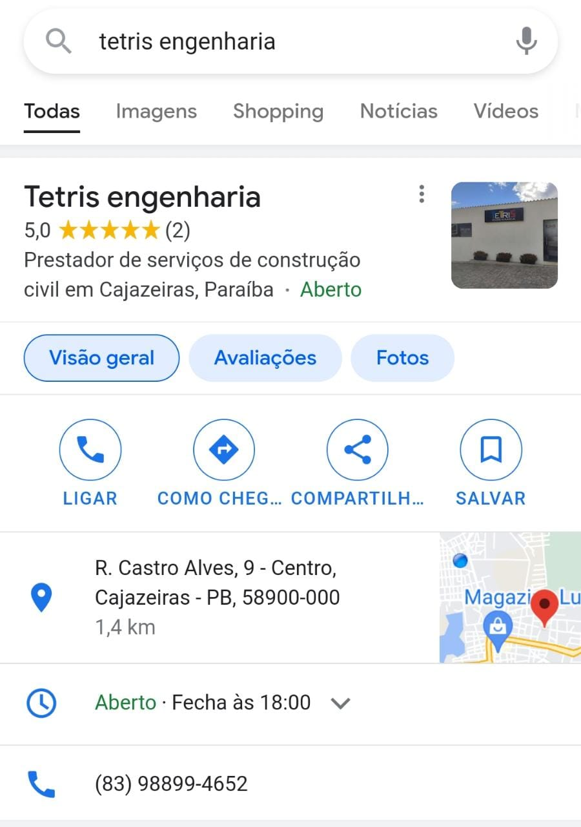
Figura 1: Resultado da busca pela empresa no google. Fonte: Busca google.
Em 14 dias de aplicação das estratégias de marketing na empresa, sendo aplicadas diariamente, com auxílio dos dados fornecidos pela rede social do Instragram, temos os seguintes dados: aumento de 5.194% de contas alcançadas, sendo que 782% corresponde a contas que não seguiam a empresa; aumento de 5.681% nas interações com conteúdos, que abrange curtidas, comentários, salvamentos e compartilhamentos; aumento de 0,5% do número de seguidores, vale destacar ainda que não houve perda de seguidores durante este período.
- Considerações Finais
A pesquisa tem se mostrado promissora, uma vez que as estratégias de marketing adotadas tem ocasionado mudanças na gestão da empresa, e com os dados que se possui, temos resultados positivos. Tais resultados são oriundos de análises quantitativas das ferramentas empregadas e de análises qualitativas advindas do proprietário e os demais integrantes que compoem a empresa.
Além disso, é importante salientar que embora existam inúmeros trabalhos sobre marketings, é escasso quando objetivamos o âmbito da construção civil, fazendo deste estudo, de certa forma pioneiro. Com isso, esperamos que este trabalho sirva como incentivo para que surjam novas pesquisas nessa área, como também, demonstrar a relevância e o impacto do marketing na construção civil.

Agradecimentos
Gostaríamos de agradecer à Coordenação de Pesquisa pelo incentivo e ao Interconecta pelo fomento da bolsa.
Referências
AMERICAN MARKETING ASSOCIATION-AMA. Definição de marketing, 2013. Disponível em: https://www.ama.org/. Acesso em: 16 ago. 2021.

KOTLER, P. Administração de marketing. 14. ed. São Paulo: Pearson, 2012.

MARINS, A. L. M. O Impacto do marketing digital na gestão da marca deuma microempresa. Orientador: Harvey Cosenza. 2016. 62 f. TCC (Graduação) - Curso de Engenharia de Produção, Instituto de Ciência e Tecnologia, Universidade Federal Fluminense. Rio das Ostras, 2016. Disponível em: https://app.uff.br/riuff/bitstream/1/5989/1/TCC%20ANA%20LETICIA.pdf. Acesso em: 07 ago. 2021.

NAOUM, Sabrina. A importância do marketing na construção civil. 2019. Orientador: Cleverson Renan da Cunha. 2016. 119 f. Monografia (Pós-Graduação) - Curso de Especialização em Marketing Empresarial, Centro de Pesquisa e Pós-Graduação em Administração da Universidade Federal do Paraná. Curitiba, 2016. Disponível em: https://acervodigital.ufpr.br/bitstream/handle/1884/49977/R%20-%20E%20-20JOAO%20ANTONIO%20DE%20LIMA.pdf;jsessionid=7B7EFF10080D316015EFDB750A51D52C?sequence=1. Acesso em: 25 fev. 2021.

